招标文件

项目名称：柜体采购项目

招标编号：WZZB201619

中车大连电力牵引研发中心有限公司

2016年7月13日

编制： 审核： 批准：
目录
第一部分投标邀请 1
第二部分 投标人须知 3
1.说明 3
2.投标人资质要求 3
3.投标有效期 3
4.招标文件的修改 4
5.投标文件的编写 4
6.投标文件的递交 5
7.开标 6
8.评标 6
9.授标及中标通知 7
10.合同签订 8
11.其它 8
第三部分技术要求 9
第四部分商务条款 10
1.交付进度要求 10
2.合同一般条款 10
第五部分投标文件 15
1.投标文件组成 15
2.投标文件格式 15
3.投标文件的签署 15
4.编制说明 15
第六部分附件 18
附件1综合评分表 18
附件2投标报价表 20
附件3商务响应表 21
附件4交付计划响应表 22
附件5技术条款响应表 23
附件6法人代表授权书 25
附件7制造厂家的资格声明 26
附件8技术条款响应评分表 28

第一部分投标邀请
根据中车大连电力牵引研发中心有限公司柜体计划用量，决定对柜体进行公开招标，现将有关事项公告如下：
1．招标文件编号：WZZB201619
2．招标范围：项目共计2项产品，具体明细如下表所示：

招标产品明细

编号：WZZB201605

序号 | 名称 | 图号 | 数量（台） | 初步交付计划 | 备注
1 | 牵引柜体 | YFBL169-00-00-000 | 128 | 7月30日
2 | 辅助柜体 | YFBL172-00-00-000 | 128 | 7月30日

3. 发放标书时间：2016年7月13日
4．发放标书地点：中车大连电力牵引研发中心有限公司
5．接收标书时间：2016年7月13日至7月29日下午13：00
接收标书地址：辽宁省大连市旅顺经济开发区浩洋北街1号
邮 编：116052
6．招标联系人：刘有智固定电话: 0411-62685200-8357
投标联系邮箱：crrcdqzb@163.com
技术负责人联系方式：路超0411-62685200-8267
质量负责人联系方式：孙建佳0411-62685200-8419
7．开标时间：2016年7月29日 下午13:00
8．发布公告的媒体：
本公告在以下媒体同时发布，如有更改，请以印刷版招标文件为准（任何其它网站的信息均无效）。中车大连电力牵引研发中心有限公司网：www.cnrerd.chinacnr.com
9．开标地点：中车大连电力牵引研发中心有限公司(辽宁省大连市旅顺经济开发区浩洋北街1号)

中车大连电力牵引研发中心有限公司
2016年7月13日

第二部分 投标人须知

1.说明
1.1适用范围
本招标文件仅适用于投标邀请中所述项目的货物采购。
1.2定义
1.2.1 “招标方”系指中车大连电力牵引研发中心有限公司。
1.2.2 “投标人”系指向招标方提交投标文件的制造商或供货商。
1.2.3 “货物”系指“招标产品明细”中所列物料、工具、手册及其它有关技术资料和材料。
1.2.4 “服务”系指招标文件规定投标人承担的设备制造、安装、调试、技术协助、校准、培训以及售后服务和其它类似的义务。
1.3合格的投标人
1.3.1 按照招标公告的规定获得招标文件。
1.3.2 有能力提供招标货物及服务的国内制造商或供货商。
1.3.3 承诺遵守中国国家有关的法律、法规和管理办法。
1.4投标费用
1.4.1 无论投标过程中的作法和结果如何，投标人自行承担所有与参加投标有关的全部费用。

2.投标人资质要求
2.1投标人应具有独立法人资格；
2.2投标人注册资金不小于1000万元；

3.投标有效期
3.1投标文件从开标之日起，投标有效期为15天。
3.2 特殊情况下，招标方可于投标有效期满之前要求投标人同意延长有效期，要求与答复均应为书面形式。

4.招标文件的修改
4.1 在投标截止日期2日前，招标方可主动地或依据投标人要求澄清的问题而修改招标文件，并以书面形式通知所有投标人，对方在收到该通知后应立即以传真的形式予以确认。
4.2 为使投标人在准备投标文件时有合理的时间考虑招标方对招标文件的修改，如有必要，招标方可酌情推迟投标截止时间和开标时间，并以书面形式通知每一投标人。
4.3 招标文件的修改书将构成招标文件的一部分，对投标人有约束力。

5.投标文件的编写
5.1要求
5.1.1投标人应认真阅读招标文件全部内容和要求，按招标方提供的格式制作投标文件，按招标方指定的时间、地点提交投标文件。如果没有按照招标文件要求提供全部资料，可能导致投标文件被拒绝。
5.1.2投标人对招标文件如有疑点要求澄清，可用书面、传真形式向招标人提出申请，招标人将视情况以书面形式予以答复。
5.1.3如有合理原因不能继续投标，请投标人谨慎退出投标工作并通知招方。
5.1.4投标人须按照本招标文件要求编制投标文件。
5.1.5在评标过程中，评标委员会可以要求投标人对投标文件中含义不明确的地方进行必要的澄清、说明或答辩。请投标人在报到处准确填写联系人、联系电话、传真电话，保持电话畅通，做好答疑准备。
5.1.6投标人应对投标文件中要求的产品及制造工艺承担专利费和执照费，并负责保护买方权益不受损害，一切由于文字和专利侵权引起的申诉或者由使用产品工艺结构特征，以及元件的排列所引起的法律裁决、诉讼和费用与买方无关。
5.2投标语言及计量单位
5.2.1 投标文件、投标交换的文件和来往信件，应以中文书写。
5.2.2 除在招标文件的技术规格中另有规定外，计量单位应使用中华人民共和国法定计量单位。
5.3 有下列情形之一者视为废标：
5.3.1 投标文件内容不真实、字迹不工整辨认不清、有涂改；
5.3.2 未按指定时间、地点提交投标文件。

6.投标文件的递交
6.1投标文件的密封和标记
6.1.1 投标人应将投标文件正本和副本用信封密封，并标明招标编号、投标货物名称及正本或副本。
6.1.2 为方便开标唱标，投标人应将价格册、商务册、技术册及资质证明文件单独密封并注明“价格册”“商务册”等字样，然后再装入正本或副本招标文件密封袋中密封。
6.1.3 每一密封信封上注明“于2016年7月29日前（指投标邀请中规定的开标日期及时间）不准启封”的字样。
6.1.4 如投标文件由专人送交，投标人应将投标文件按6.1.1～6.1.3中的规定进行密封和标记后，按投标邀请注明的地址送至招标方。
6.1.5 如果投标文件通过邮寄递交，投标人应将投标文件用内、外两层信封密封。
1)内层信封的封装与标记同6.1.1～6.1.3规定。
2)外层信封装入6.1.1及6.1.2所述全部内封资料，并注明招标编号、货物名称、招标方名称、地址、邮政编码。同时应写明投标人的名称、地址，以便将迟交的投标文件原封退还。
6.1.6如果未按上述规定进行密封和标记，招标方对投标文件的误投或提前拆封不负责任。
6.2递交投标文件的截止时间
6.2.1开标时间即为投标文件送达截止时间（以下简称截止时间）。
6.2.2根据20条规定，所有投标文件不论派人送交还是通过邮寄递交，都必须按招标方在投标邀请中规定的投标截止时间之前送至招标方。
6.2.3因招标文件的修改推迟投标截止日期时，则按招标方修改通知规定的时间递交。
6.3 迟交的投标文件
招标方将拒绝在投标截止时间后收到的投标文件。
6.4投标文件的修改和撤销
6.4.1 投标人在提交投标文件后可对其投标文件进行修改或撤销， 但招标方须在投标截止时间之前收到该修改或撤销的书面通知，该通知须有经正式授权的投标人全权代表签字。
6.4.2 投标人对投标文件修改的书面材料或撤销的通知应按第5和6 条规定进行编写、密封、标注和递送，并注明“修改投标文件”或“撤销投标”字样。
6.4.3 投标截止时间以后不得修改投标文件。
6.4.4 投标人不得在开标时间起至投标文件有效期期满前撤销投标文件。

7.开标
7.1本项目的开标时间为：2016年7月29日 13：00。开标地点为：辽宁省大连市旅顺经济开发区浩洋北街1号中车大连电牵研发中心有限公司会议室。
7.2开标前，先由招标方纪委人员查验投标文件密封情况，确认无误后拆封。开标后，在对投标文件进行详细评估之前，招标方将依据投标人提供的资格证明文件审查投标人的财务、技术和生产能力。如果确定投标人无资格履行合同，其投标将被拒绝。确认投标方满足投标资质要求后唱投标文件正本内容，以及招标方认为合适的其它内容并记录。

8.评标
8.1评分办法
依照中车大连电力牵引研发中心有限公司《招标管理规定》及国家有关规定，结合本项目实施的具体情况，采用“综合打分法”评定投标人，基本分共100分，分成价格册、商务册和技术册三个部分。招标方将根据招标采购货物的特点组建评标委员会。价格册、商务册评标成员由财务、市场、法律、质量等方面的专家5名及以上的单数组成。技术部分评标成员由技术方面的专家3名及以上的单数组成。评标委员会对投标文件进行审查、质疑、评估、比较和打分。本次招标评标委员会按综合评分最高分推荐招标人，产生一家中标人或多家中标。在评分相同的情况下，低价优先中标。对所有投标人的投标评估，都采用相同的程序和标准。打分法详见标书附件1《综合评分打分表》。
8.2 投标文件澄清
8.2.1 评标人员若发现投标文件的内容有含义不明确、不一致或明显打字（书写）错误或纯属计算上的错误的情形，可要求投标人作出澄清或说明，以确认其正确的内容。对于明显打字（书写）错误或纯属计算上的错误，允许投标人补正。
8.2.2 澄清的要求和投标人的答复均应采取书面的形式，投标人的答复必须经法定代表人或授权代理人签字，作为投标文件的组成部分。
8.2.3 澄清不得A:超出投标文件的范围;B:改变或谋求、提议改变投标文件中的实质性内容。
8.2.4 如果投标人投标文件需要进行澄清的内容较多，则可以召开澄清会，在澄清会上由评标委员会或评标专家组分别单独对投标人进行质询，先以口头形式询问并解答，随后在规定的时间内投标人以书面形式予以确认，做出正式书面答复。8.3评标期间不接受任何价格调整。
8.4本次招标由招标方指定专人做好评标纪要。
8.5保密
8.5.1 有关投标文件的审查、澄清、评估和比较以及有关授予合同的意向的一切情况都不得透露给任一投标人或与上述评标工作无关的人员。
8.5.2 投标人不得干扰招标方的评标活动，否则将废除其投标。

9.授标及中标通知
9.1招标方将根据投标、评标情况，拟定最有利于招标方的授标方式，选择一家投标方授标。
9.2 授标价格：授标价格为中标方最终报价。
9.3 如果确定的第一预中标人无条件圆满履行合同，招标方将授予评标价排序第二的投标人，并以此类推。
9.4 如果出现投标人评价分数相同，以及按份额招标的的情况时，招标方会在《中标通知书》附表备注说明。
9.5为维护国家利益，招标方在授予合同之前仍有选择或拒绝任何或全部投标的权力，并对所采取的行为不作任何解释。
9.6定标后10日内，招标方将以书面形式发出《中标通知书》。如果《中标通知书》不能在10日内发出，则发出时间不应超过投标有效期。《中标通知书》一经发出即发生法律效力。

10.合同签订
中标人需配合招标人按中标价格和招标文件的技术、商务条款签订合同，如因中标人原因无法按时签订合同，招标人有权取消该中标决定，并有授标给其他中标候选人和重新招标的权利，由此造成的损失由中标人承担。

11.其它
11.1投标人应遵守有关的国家法律、法令和条例。
11.2 招标方在授予合同之前仍有选择或拒绝任何及全部招标的权力，并对所采取的行为不作任何解释、不承担任何责任。

第三部分技术要求

1.技术要求发放
1.1发放标书的同时（最多1个工作日内），招标方将以邮件、纸介等方式向投标方发送技术规范，供应商接到标书后，对接收技术规范有疑义的，须在接收标书后2个工作日内向招标人提出书面疑义澄清申请。

2.技术要求
2.1详见招标文件附件
牵引柜体外形尺寸图：
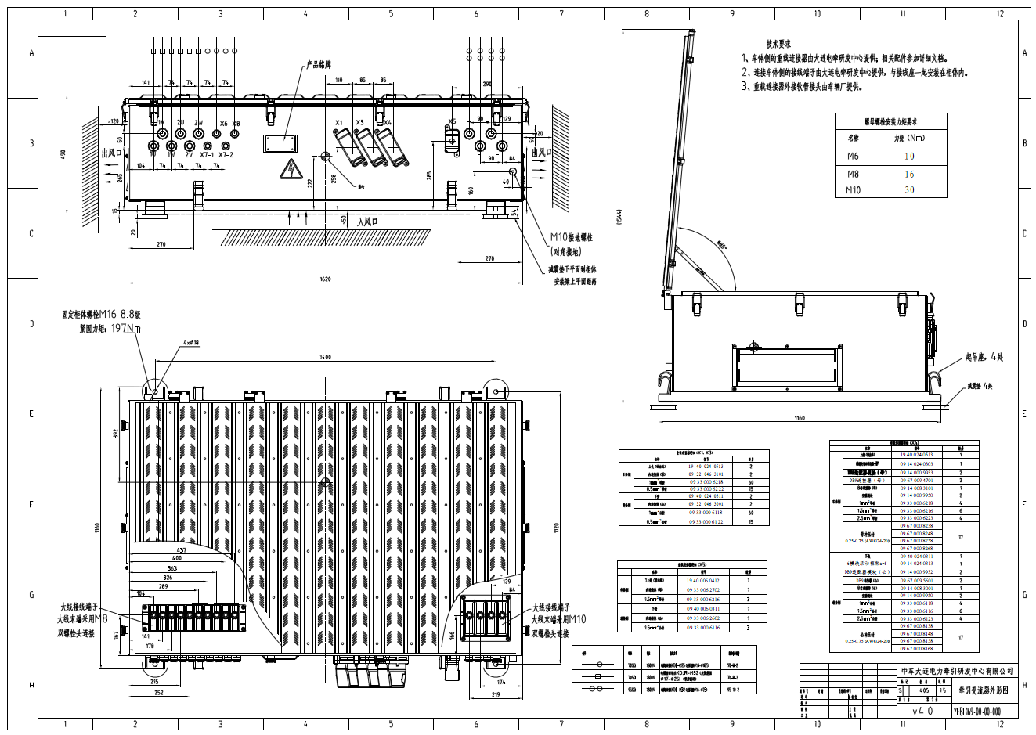
牵引柜体技术要求：
- 牵引柜体的外形尺寸要满足图纸要求，保证外形尺寸的平面度为±1mm，保证安装点及对外接口的尺寸精度。
- 吊耳及其它重要安装点要做探伤，检测焊缝强度。
- 柜体的喷漆颜色为RAL7031，光泽度为40~60%，详见涂层结构附图
- 柜体结构件焊缝质量等级为CPC2，构件等级EN15085-3 CL2，焊缝检验等级CT3
5、牵引柜体其他相关要求要满足YFBL169-00-00-000图纸中的技术要求

辅助柜体：
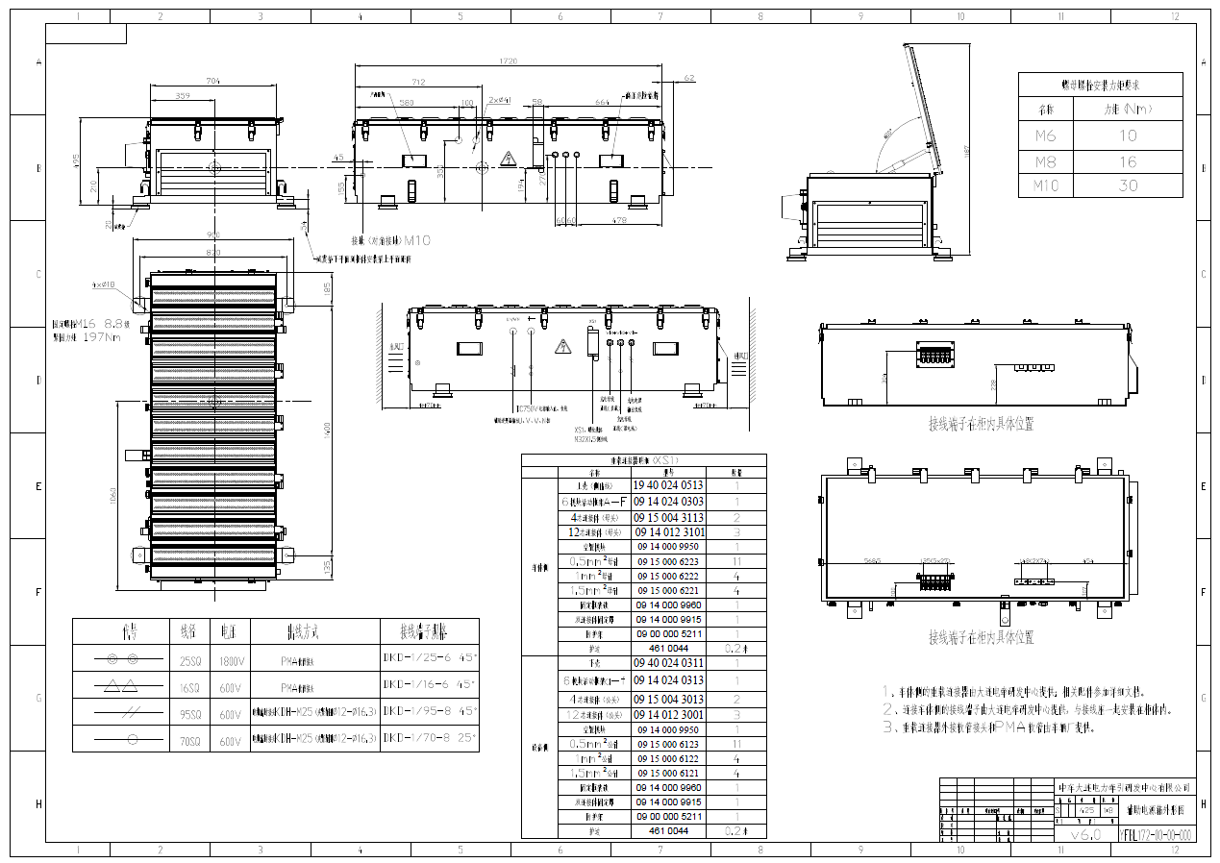
辅助柜体技术要求：
1、辅助柜体的外形尺寸要满足图纸要求，保证外形尺寸的平面度为±1mm，保证安装点及对外接口的尺寸精度。
2、吊耳及其它重要安装点要做探伤，检测焊缝强度。
3、柜体的喷漆颜色为RAL7031，光泽度为40~60%，详见涂层结构附图
4、柜体结构件焊缝质量等级为CPC2，构件等级EN15085-3 CL2，焊缝检验等级CT3
5、牵引柜体其他相关要求要满足YFBL172-00-00-000图纸中的技术要求

涂层结构附图：
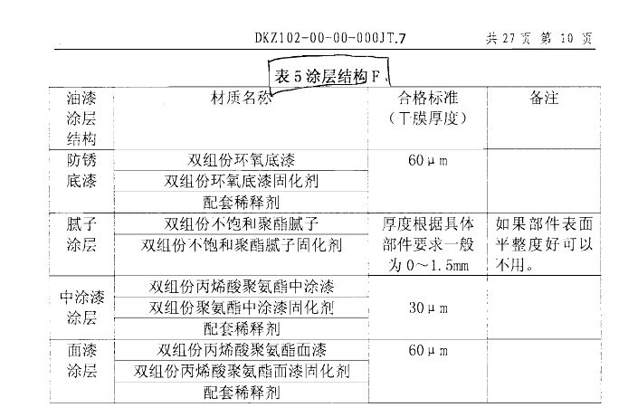

第四部分商务条款

1.合同一般条款
合同编号：CG2016*****
签订日期：2016年*月*日
签订地点：大连
买方（以下简称甲方）：中车大连电力牵引研发中心有限公司
卖方（以下简称乙方）：*******公司
根据《中华人民共和国经济合同法》及有关规定，经甲、乙双方协商一致，签订本合同，本合同双方签字盖章后生效，自生效之日起，双方严格遵守并执行。合同条款如下:
第1条定义
1.1“技术规范”是指甲、乙双方签署的该产品的技术规范、产品外形图纸和其他技术要求。
1.2“质量保证期”是指自产品到达甲方指定地点并验收合格之日起乙方应对合同设备能够稳定的运行给予的保证，保证期内乙方负责纠正或清除合同设备出现的缺陷。
第2条供货数量及价格
2.1本合同供货产品及服务遵守双方共同认定技术规范。供货名称、型号、单价、数量及金额如下表所示：
序号 | 供货名称 | 图号 | 单位 | 数量 | 单价（元） | 总金额（元） | 备注
1 | 牵引柜体 |  | 台 | 128
2 | 辅助柜体 |  | 台 | 128
总计（含税价）：人民币整 |  |  |  |  | 合计: |  | 税率17%
2.2 付款方式：甲方收到货物及其增值税发票，验收合格后在三个月内向乙方支付该批货物90%的货款。货款的支付方式包括：电汇、商业承兑汇票、银行承兑汇票。质量保证期满后三十日内，甲方向乙方支付该批货物剩余10%的货款给乙方。
第3条供货进度及交付规定
3.1乙方提供的货物需按下表规定日期前到达甲方指定地点。
交付计划 | 数量
2016年8月5日前 | 各20台
2016年8月15日前 | 各20台
2016年9月5日前 | 各20台
2016年9月25日前 | 各20台
2016年10月15日前 | 各20台
2016年10月30日前 | 各28台
3.2交货地点：
地址：大连旅顺经济开发区浩洋北街1号收货人：刘有智联系方式：13842688723（邵天帅）
如果交货地点、交货时间有变动，甲方应在发货前10天以书面形式通知乙方。
3.3 运输费用负担：卖方承担。
第4条包装与标记
4.1乙方应按技术规范中所规定，对货物采取必要的防潮、防雨、防锈、防腐蚀、防震动、防撞击及防止其他损害的保护措施和包装，保证货物能够经受多次搬运、装卸及内陆的长途运输。包装方案应符合叉车和天车装卸作业条件。凡由于包装不当或采取防护措施不充分致使货物损坏或丢失时，出卖人均应负责进行修理、更换或赔偿。包装物不回收,包装费用由出卖人承担。
4.2乙方应对每件合同产品进行编号，并在合同产品的每件包装中都应附有下列单据：
(1)详细的装箱单一份；
(2)该编号产品的质量合格证一份。
4.3甲方在运输和储存期间，如果任何由于包装不正确造成的设备毁损，乙方则应对此负全责。
4.4其余包装、唛头及装箱单要求见合同附件《供应商包装规范》。
第5条验收
产品验收依据包括：按甲方提供图纸、双方签订的技术要求、包装规范、质量保证协议、相关的国家标准、铁道部标准等。
5.1 乙方首台产品生产完毕后应通知甲方，甲方安排进行首件检验。
5.2产品运到合同中指定地点后，一周内甲方负责开箱，并根据图纸与技术要求中确定的供货内容对产品数量、外观等进行质量验收，如因乙方原因或运输造成的设备各种损坏，其责任由乙方承担。
5.3出厂时每台产品应带有质检合格证书。
5.4如果在质量保证期内发现合同产品存在缺陷，不论该缺陷是由于何种原因包括但不限于隐蔽缺陷或使用不适当的原材料引起的，甲方有权按照第7条索赔条款的规定向乙方提出索赔。
5.6 甲方、甲方的顾客和法规机构有权进入乙方生产现场审查所有与该产品相应的记录。
第6条质量保证
6.1供方应该保证所提供的设备质量良好和制造工艺优良，各项性能指标完全达到本合同技术规范所规定的要求。
6.2产品质量保证期规定为车辆上线运行24个月。当甲方通知已方货物有重大缺陷，需更换交货产品的，质量保证期重新计算。
6.3乙方提供的产品原材料或工艺存在影响供货整体性能的变更，应向甲方通报并需要甲方批准。
6.4如果合同货物出现质量责任时，甲方有权根据与乙方签订的《质量保证协议》进行处理，当上述措施无法弥补需方全部损失时，供方应当向需方承担全部赔偿责任。
6.5如果在产品的生产、安装和组装中或是在质量保证期内超过总数10%的部件出现缺陷，则此缺陷被视为系统缺陷。如果出现这种情况，需方有权要求供方对相同型号相同功能的所有部件进行免费替换，并且替换后的部件应该重新计算质量保证期。
6.6甲方与乙方需另行签订《质量保证协议》。
第7条索赔
7.1如果合同产品在质量保证期内发生缺陷或不符合本合同的规定，乙方应无条件的修理有缺陷的产品或更换有缺陷的产品，用新的、符合合同规范、质量和性能要求的合同产品替换缺陷或损坏的设备，所发生的费用由乙方承担。
7.2如果乙方接到甲方产品质量问题通知后2天内未能答复或未能按照甲方要求指派有经验的技术专家到指定地点处理问题，则被视为乙方接受甲方采取的任何处罚决定。
7.3如因乙方产品质量问题造成最终用户停车，每停车24小时罚款5000元。
7.4延迟交货：如果卖方未能按照交货进度交付产品，买方应有权向卖方收取违约金，按延迟交付一周罚款合同总金额的1%递增，延迟交付3周及以上罚款合同总金额的5%。
7.5该产品为项目关键器件，乙方应严格按照本采购合同、图纸及技术要求进行生产、试验等，如有违背则甲方有权按照产生影响的大小对乙方进行索赔。
第8条售后服务
8.1 乙方应成立售后服务小组，在收到产品发生故障信息的8小时内做出响应，并在24小时内到达设备最终用户现场免费处理。
8.2处理过程中，如有零部件更换，乙方承担更换部件的所有费用。
第9条解决合同纠纷的方式
9.1 在执行本合同中发生的有关争端，双方应首先通过友好协商解决，协商解决不成时，提交需方所在地仲裁机构仲裁或人民法院裁决。
第10条不可抗力
10.1本合同因不可抗力而无法履行时，双方按合同法处理。
第11条合同生效及其他
11.1 本合同经双方授权代表、法人代表签字盖章后生效。
11.2 合同到期后，合同项下任何尚未了结的债权和债务不受合同到期的影响。债务人仍有义务向债权人履行其义务。
11.3 本合同用中文书写，一式7份，乙方3份，甲方4份。
11.4对本合同条款的任何补充、增添或修改应以书面方式进行并由双方授权代表签字。
11.5本合同未尽事宜以合同附件《质量保证协议》、《供应商包装规范》、双方签订的图纸、技术要求为准。
11.6本合同附件《质量保证协议》、《供应商包装规范》、双方签订的图纸、技术要求为本合同不可分割的一部分。
买方：中车大连电力牵引研发中心有限公司（章）
地址：辽宁大连旅顺经济技术开发区浩洋北街1号
传真：0411-62685210
电话： 0411-62685200-8359
法定代表人/负责人：
联系人：（签名）
开户行：中信银行大连旅顺开发区支行
账号： 7213410182100001112
税号： 91210212079459729R
邮编： 116052

卖方：*********（章）
法人代表：
委托代理人：（签名）
电话：
传真：
税号：
开户行：
账号：
单位地址：
邮编：

第五部分投标文件

1.投标文件组成
1.1投标文件分四部分：价格册、商务册、技术册、资质证明文件，四部分应分别装订成册。资质证明文件、商务册和技术册中不能包含任何价格信息。
1.2投标文件需正本一份，副本五份、电子版一份（采用U盘形式提交）。正本中除资质证明文件可用复印件外，其余内容均需用原件。副本可以用复印件。投标方应在每一份投标文件上明确注明“正本”或“副本”字样，如正本与副本不符，以正本为准。

2.投标文件格式
2.1投标文件正本与副本均应使用不能擦去的墨水打印或书写，并加盖投标人公章和法定代表人印章，否则无效。
2.2电子文件均需满足：能在会务组提供的演示环境下正常运行（操作系统：Windows XP、Windows 7、Windows8、Windows10；默认软件： Microsoft office）

3.投标文件的签署
3.1投标文件正本和副本须打印并由经正式授权的投标人代表签字，副本可复制。
3.2除投标人对错处作必要修改外，投标文件中不许有加行、涂抹或改写。若有修改须由签署投标文件的人签字。
3.3电报、电话、传真形式的投标概不接受。

4.编制说明
4.1价格册
4.1.1投标人应按招标文件第六部分附件2“投标报价表”填写单价与总价。如果单价与总价不符，以单价为准。投标人对每种货物只允许有一个报价，招标方不接受有任何选择的报价。
4.1.2“投标报价表”中的报价一律用人民币填报。
4.2商务册
4.2.1投标人应按招标文件第六部分附件3“商务响应表”格式填写商务条款的响应情况。
4.2.2投标人应按招标文件第六部分附件4“交付计划响应表”格式填写交付计划，单独作为商务册一部分。
4.3技术册
4.3.1投标人应提供详细的技术方案
4.3.2投标人应按招标文件第六部分附件5“技术条款响应表”填写技术条款响应情况。
4.4资质证明文件
4.4.1.投标人必须提交证明其有资格进行投标和有能力履行合同的文件,包括：
①企业营业执照复印件、生产经营许可证复印件；；
②资信证明（含开户行、帐号、税号）；
③EN15085权威部门或专业部门出具的认证或同等资格认证情况；
④法定代表人授权委托书；
⑤ISO国际认证或同等资格认证情况 (复印件)
⑥企业品牌文件；
⑦同行业、同类产品供货业绩；
⑧投标方认为有需要的其它文件。
4.4.2投标人应按招标文件第六部分附件6“法人代表授权书”及附件7“制造厂家的资格声明”格式填写相关内容。

第六部分附件

附件1：综合评分表
评分项目 | 分项内容 | 分值 | 评分说明 | 得分
价格部分（20分） | 价格 | 20 | 所有有效评标价的最低价作为评标基准价。计算各投标人的报价得分。投标报价得分计算方法如下：  总分值为20分,K值采用10分，即最低报价得分为20分，最高报价得分为10分。
技术部分（45分） | 技术响应 | 45 | 根据技术条款响应表中相关条款响应情况等综合得分乘以45%。（技术条款响应评分表见附件8）
商务部分（35分） | 付款时间 | 4 | 3个月以内付款得0分， 3-6个月付款得2分， 6个月及以上付款得4分。
 | 付款方式 | 4 | 可接收商业承兑汇票、银行承兑汇票得4分；不接收得0分。
 | 质保金 | 4 | 同意10%质保金得4分；不同意得0分；
 | 供货进度 | 5 | 满足供货进度5分；不满足供货进度0分；如所有投标人都不能满足供货进度要求，则按照交付相应情况进行排序，第一名得5分，第二名得3分，第三名及以后得0分。
 | 质量保证期 | 5 | 满足质保期：自产品到达甲方指定地点并验收合格之日起48个月或车辆上线运行36个月得5分；不满足得0分。
 | 售后服务及备品备件 | 5 | 在收到故障信息8小时内做出响应，并在24小时内到达设备最终用户现场免费处理得5分；不满足要求得0分；
 | 是否为中车内部企业 | 2 | 是，得2分；不是，得0分；
 | 注册资金 | 2 | 注册资金最高的投标方得2分，第二名得1分，第三名及以后得0分。
 | 流动资金 | 2 | 流动资金最高的投标方得2分，第二名得1分，第三名及以后得0分。
 | 银行资信 | 2 | 投标方银行资信达到AAA级得2分， AA级得1分，其它得0分。
 | 总分 | 100

附件2投标报价表
投标方名称：_____________________ 招标编号：
序号 | 货物名称 | 规格型号 | 数量 | 货物投标价  （人民币元） | 含税单价  （人民币元） | 备注
注：此表密封在一单独的信封内，信封上注明“价格册”字样。

投标单位全称(盖章)：

全权代表(签字)：

日期：

附件3商务响应表（注：此表密封在信封内，信封注明“商务册”字样，作为商务册一部分）
序号 | 商务条款响应内容 |  | 响应情况
 | 商务条款 | 简要内容 | 完全响应 | 有偏差 | 偏差简述
 | 付款时间 | 甲方收到货物及其增值税发票，验收合格后在三个月内向乙方支付该批货物90%的货款。
 | 付款方式 | 电汇、商业承兑汇票、银行承兑汇票。
 | 质量金 | 质量保证期满后三十日内，甲方向乙方支付该批货物剩余10%的货款给乙方。
 | 质量保证期 | 自产品到达甲方指定地点并验收合格之日起48个月或车辆上线运行36个月。
 | 售后服务及备品备件 | 在收到故障信息8小时内做出响应，并在24小时内到达设备最终用户现场免费处理。
 | 是否为中车内部企业 | 是
 | 注册资金 | 大于1000万
 | 流动资金
 | 银行资信 | AAA级

附件4交付计划响应表
序号 | 交付时间 | 数量 | 单位 | 响应情况
 |  |  |  | 完全响应 | 有偏差 | 偏差简述
1
2
3
4
5

（注：此表密封在信封内，信封注明“商务册”字样，作为商务册一部分）

附件5技术条款响应表（注：此表密封在信封内，信封注明“技术册”字样）
序号 | 技术条款（技术条件/标准/图纸等）内容 |  | 完全响应 | 有偏差 | 偏差简述
 | 技术条件条款/标准/图纸等 | 主要内容
1 | 概述  供货范围 | 重点评审以下内容：  供货范围配置完整，无缺失项，尺寸符合图纸要求。
2 | 引用标准 | 重点评审以下内容：  引用标准完整
3 | 使用环境 | 重点评审以下内容：  满足气温、降水及其他环境要求
4 | 产品工艺文件 | 提供相应工艺文件  焊接工艺文件、涂装规范
5 | 资质要求 | 重点评审以下内容：  焊接资质
6 | 防火及安全要求 | 重点评审以下内容：  满足产品防火及安全、禁用材料要求
7 | 装卸、储存、包装及发运 | 重点评审以下内容：  满足装卸、储存、包装及发运要求

附件6法人代表授权书
法人代表授权书
本授权书声明：注册于（国家或地区的名称）的（公司名称）的在下面签字的（法人代表姓名、职务）代表本公司授权（单位名称）的在下面签字的（被授权人的姓名、职务）为本公司的合法代理人，就（项目名称）的（合同名称）投标，以本公司名义处理一切与之有关的事务。
本法人代表授权书后附上述法人代表证明书和身份证、及被授权人身份证。

本授权书于__________年_____月______日签字生效,特此声明。
法定代表人签字_______________________________
被授权人签字_______________________________
公司盖章：

附：
被授权人姓名：
职 务：
详细通讯地址：
邮政编码：
传 真：
电话：

附件7制造厂家的资格声明
制造厂家的资格声明
名称及概况：
(1)制造厂家名称：
(2)地址及邮编：
(3)成立和注册日期：
(4)主管部门：
(5)企业性质：
(6)法人代表：
(7)职员人数：
一般工人：
技术人员：
(8)近期资产负债表(到 年月 日止)
(A)固定资产：
原值：
净值：
(B)流动资金：
(C)长期负债：
(D)短期负债：
(E)资金来源
自有资金：
银行贷款：
(F)资金类型：
生产资金：
非生产资金：

2、（1）关于制造投标货物的设施及其它情况：
工厂名称地址 生产的项目 年生产能力 职工人数
______________ _____________ ____________ _______
(2)本制造厂不生产，而须从其它制造厂购买的主要零部件
制造厂家名称和地址
主要零部件名称____________________ ____________________
3、制造厂家生产此投标货物的历史(年数)：
___________________________________________________________
4、近三年该货物主要销售给国内、外主要客户的名称地址：
名称和地址
销售项目和数量________________________
出口销售额：________________________
5、近三年的年营业额：
年份 国内出口 总额
__________ ___________ ___________ ___________
__________ ___________ __________ ___________

6、易损件供应商的名称和地址：
部件名称 供应商__________________
7、有关开户银行的名称和地址：_______________________________
8、其他情况：_______________________________________________
兹证明上述声明是真实、正确的，并提供了全部能提供的资料和数据，我们同意遵照贵方要求出示有关证明文件。
日期：_____年______月______日
制造商名称：_________________
投标人授权代表(签字)：__________________
投标人授权代表的职务：__________________
电话号：__________________
制造商盖章：____________________________
传真号：__________________

附件8技术条款响应评分表

序号 | 技术条款（技术条件/标准/图纸等）内容 |  | 完全响应 | 实际得分
 | 技术条件条款/标准/图纸等 | 主要内容
1 | 概述  供货范围 | 重点评审以下内容：  供货范围配置完整，无缺失项，尺寸符合图纸要求。 | 40
2 | 引用标准 | 重点评审以下内容：  引用标准完整 | 20
3 | 使用环境 | 重点评审以下内容：  满足气温、降水及其他环境要求 | 5
4 | 产品工艺文件 | 提供相应工艺文件  焊接工艺文件、涂装规范 | 20
5 | 资质要求 | 重点评审以下内容：  焊接资质 | 5
6 | 防火及安全要求 | 重点评审以下内容：  满足产品防火及安全、禁用材料要求 | 10

